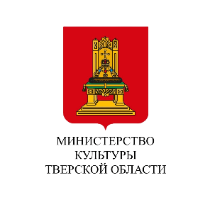 |  | 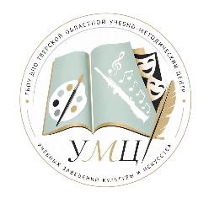
Министерство культуры Тверской области
Государственное бюджетное образовательное учреждение дополнительного профессионального образования Тверской области
«Тверской областной учебно-методический центр
учебных заведений культуры и искусства»

ПРОГРАММА
АВГУСТОВСКОЙ ПЕДАГОГИЧЕСКОЙ КОНФЕРЕНЦИИ ПЕДАГОГИЧЕСКИХ И РУКОВОДЯЩИХ РАБОТНИКОВ
УЧЕБНЫХ ЗАВЕДЕНИЙ КУЛЬТУРЫ
И ИСКУССТВА ТВЕРСКОЙ ОБЛАСТИ

«Тверской вектор 2026: от детской школы искусств
до профессионального колледжа»

Дата: 27 августа 2026 года.

Место проведения:
ГБУК «Тверской областной Дом народного творчества»
г. Тверь, площадь Святого Благоверного Князя Михаила Тверского, д. 3.

Цель конференции: организация открытой профессиональной площадки для обсуждения актуальных проблем развития системы детских школ искусств и распространения эффективных моделей инновационных педагогических и управленческих практик в области дополнительного образования детей в сфере культуры.

Партнеры:
- Магазин «Мир Музыки» г. Тверь
- ООО Водная компания «Бон-Шанс»

Сайт конференции: http://umctver.ru

Время | Мероприятие | Место проведения | Участники
09.00 – 09.45 | Регистрация участников конференции | Фойе  1 этаж | Руководители и специалисты органов управления культурой, руководители и преподаватели муниципальных учреждений культуры (дополнительного образования), руководители и преподаватели профессиональных образовательных учреждений сферы культуры и искусства
09.00 – 12.00 | Выставка-ярмарка продукции музыкального магазина  «Мир музыки», г. Тверь | Фойе  2 этаж
09.00 – 09.55 | Выставка художественных работ молодых дарований тверского края | Фойе  2 этаж
10.00 – 10:03  10.03 – 10.05 | Творческий подарок участникам конференции:  Творческий подарок: участники ежегодного летнего творческого лагеря для молодых дарований тверского края по направлению «Музыкальное исполнительство: духовые и ударные инструменты».  Ансамбль флейтистов МУ ДО «Детская школа искусств №3 имени Волосковых» Ржевского муниципального округа под руководством Почётного работника культуры и искусства Тверской области Геннадия Львовича Левина,  Торжественное открытие конференции  Модератор: Чернышова Ирина Александровна, директор ГБОУ ДПО ТО «Учебно-методический центр учебных заведений культуры и искусства Тверской области» | Актовый зал,  2 этаж
10.05 – 10.15  10.15 – 10.30  10.30 – 10.45  10.45 –  11.00  11.00 –  11.20  11.20 –  11.40  11.40 –  11.55  11.55 –  12.10  12.10 –  12.40  12.40 –  13.10 | Пленарное заседание.  1. Приветственное слово Министерства культуры Тверской области педагогическому сообществу отрасли «Культура».  Антипчук Елена Николаевна, заместитель Министра культуры Тверской области.  Награждение педагогических работников.  2. Чернышова Ирина Александровна, директор ГБОУ ДПО ТО «Учебно-методический центр учебных заведений культуры и искусства Тверской области»:  - «Об итогах деятельности в 2025-2026 учебном году и приоритетных направлениях развития и сохранения системы образования сферы культуры в новом учебном году».  Доклады спикеров.  3. Ламбина Татьяна Александровна, директор МБУ ДО «ДШИ» г. Конаково:  - «Цифровой контур традиционной школы. Практика интеграции современных инструментов в административную работу».  4. Моисеева Елена Александровна, директор МБУ ДО «Сонковская ДМШ»:  - «Актуальность сайтов ДШИ одно из важнейших условий востребованности».  5. Стоячко Михаил Вячеславович, директор ГБП ОУ «Тверской художественный колледж им. А.Г. Венецианова»:  - «Качественная подготовка обучающихся детских школ искусств сегодня – достойное кадровое обновление завтра. Преемственность в кадровой политике региона: ДШИ – СПО – ВПО - ДШИ».  6. Шутько Светлана Юрьевна, заместитель директора МУ ДО ДШИ №1 г. Кимры:  - «Кимрское ЗМО: обмен опытом и поддержка молодых специалистов. Вызовы, ресурсы, перспективы».  7. Волик Анна Николаевна, заведующая вокальным отделением, преподаватель сольного и хорового пения Муниципального бюджетного учреждения дополнительного образования «Школа искусств № 7 г. Донецка»:  - «Сохранение и развитие традиций художественного образования».  8. Камушкина Наталья Михайловна, Председатель Тверской областной организации Российского профсоюза работников культуры:  - «О работе Тверской областной организации Российского профсоюза работников культуры за 2025/2026 год».  9.Награждение педагогических работников учреждений дополнительного и профессионального образования сферы культуры и искусства Тверской области.  10. Подведение итогов Конференции.  Торжественное закрытие конференции. | Актовый зал,  2 этаж

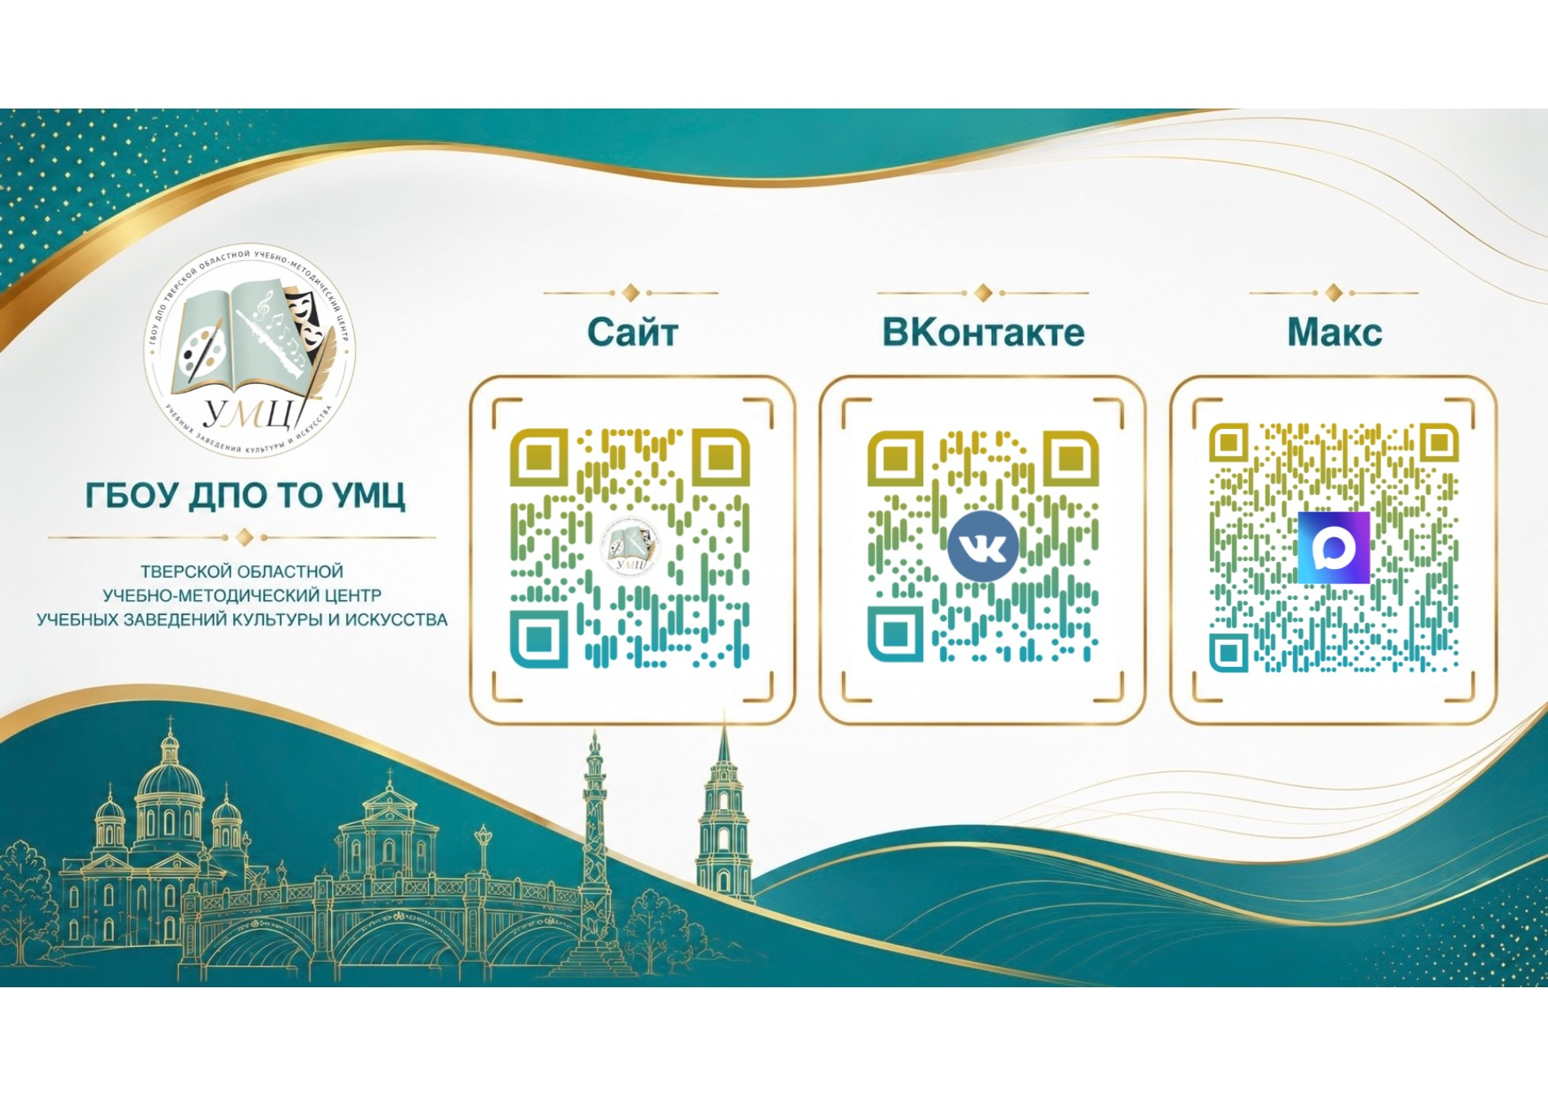
Государственное бюджетное образовательное учреждение
дополнительного профессионального образования
Тверской области «ТВЕРСКОЙ ОБЛАСТНОЙ
УЧЕБНО-МЕТОДИЧЕСКИЙ ЦЕНТР
УЧЕБНЫХ ЗАВЕДЕНИЙ КУЛЬТУРЫ И ИСКУССТВА»

170100, г. Тверь, ул. Андрея Дементьева, д.34
Ауд. 112, 113, 114.
тел: (4822) 36-84-77 (доб.10 - директор, доб.20 – гл. бухгалтер, доб.30 – методический отдел)

E-mail: umctver@mail.ru
Сайт: http://umctver.ru

